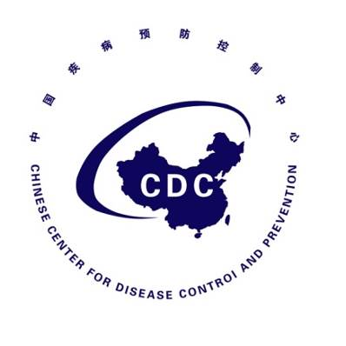

埃博拉病毒病防控态势简报
Situational Report on Ebola Virus Disease Prevention
（第1期）

中国疾病预防控制中心 卫生应急中心
2019年8月27日

埃博拉病毒病防控态势简报
（第1期）
重点提示：
- 疫情分布范围进一步扩大。过去一周，新增两个卫生区（South Kivu省Mwenga、North Kivu省Pinga）。

2. 8月12日，临床随机对照实验结果发布后，Beni, Butembo, Katwa和Mangina四个治疗中心的病例将随机接受REGN-EB3或mAb114两种药物治疗。

3. 8月13日，布隆迪启动了针对埃博拉病毒病一线工作人员疫苗接种。

4. 8月14日至15日，WHO举办关于刚果（金）和一级防备应对国家（南苏丹、乌干达、卢旺达和布隆迪）加强埃博拉疫情应对及准备会议。

5. 8月19日，在Beni, Butembo和Oicha卫生区发生大规模的抗议活动，导致埃博拉应对活动暂停。

6. 8月16日，我中心组织召开全国埃博拉病毒病疫情防控培训视频会议，各级疾控中心和中心相关处室人员约1000余人参加。

一、疫情进展
- 总体疫情强度与前六周一致，但分布范围进一步扩大。
      - 疫情趋势

自2018年8月1日刚果（金）埃博拉病毒病暴发疫情开始，截至2019年8月20日，共报告病例2972例（包括2822例确诊病例、105例临床诊断病例），死亡1961人，病死率66%。

过去一周（8月13日至20日）新增病例85例，与前六周疫情强度一致（68~91例），处于较高水平。新增病例中有11例临床诊断病例，主要为与暴发疫情有流行病学关联的社区死亡人员（分布在Katwa, Kyondo, Vuhovi和Mabalako卫生区），已不能采样确认或排除埃博拉病毒感染。
      - 地区分布

截至2019年8月20日，疫情分布在刚果（金）东北部的North Kivu省（2580例，88%，18个卫生区）、Ituri省（343例，12%，9个卫生区）和South Kivu省（4例，1个卫生区）。

过去21天，19个卫生区的69个卫生市共报告埃博拉病毒病病例216例，主要分布在North Kivu省的Beni （66例, 31%）、Ituri省的Mandima（38例, 18%）和Butembo（18例，8%）三个卫生区。
最近一周，新增两个卫生区（South Kivu省Mwenga、North Kivu省Pinga），见图1。Mwenga卫生区目前共报告4例病例，自8月16日报告两例病例（母亲及其孩子，为North Kivu省感染者的密切接触者，逃至South Kivu省），孩子的父亲随后也被确诊。Pinga卫生区目前只报告1例病例，与其他病例没有明显的流行病学关联，且近期也未曾到过有疫情的地区。由于该卫生区位置偏远、通信受限、安全局势差和社区抵抗存在，应对小组工作受到挑战。
Mwenga
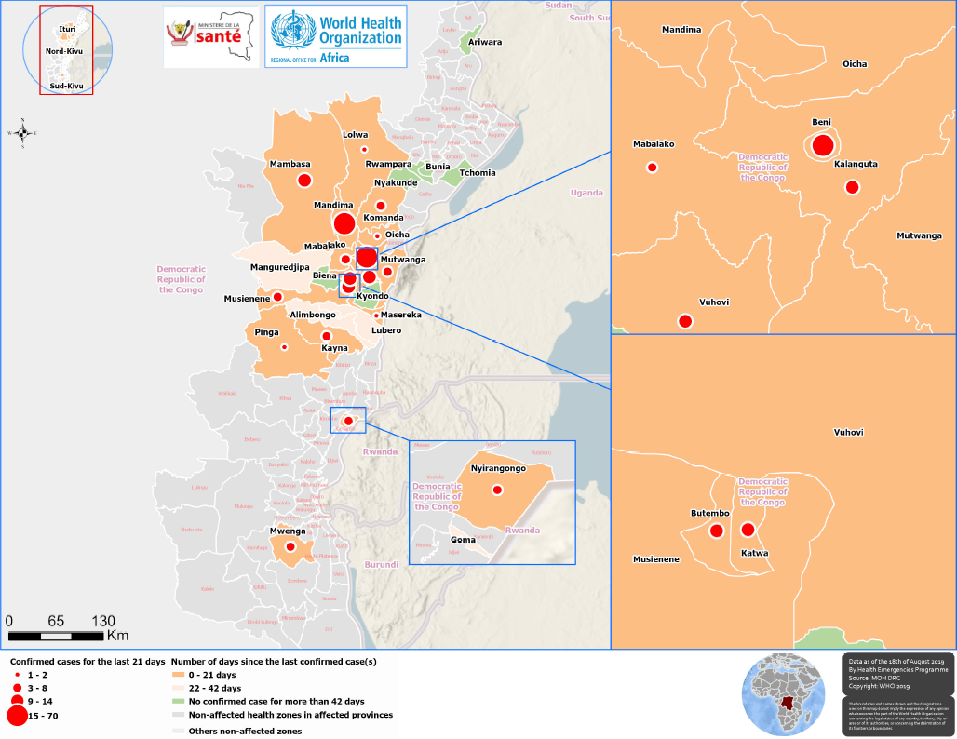
图2 刚果（金）埃博拉病毒病确诊和临床诊断病例地理分布
Mwenga
Pinga
注：黄色底纹为近21天有报告埃博拉病毒病病例的地区
粉色底纹为近22-42天有报告埃博拉病毒病病例的地区
绿色底纹为超过42天有报告埃博拉病毒病病例的地区
灰色是尚未报告病例地区
      - 人群分布

截至2019年8月20日，女性病例共1697例（58%）；18岁以下的孩子共830例（28%）；医护人员病例共计154例（5%），过去一周新增3例。

二、疫情应对
- 刚果（金）防控工作
在WHO和其他国际组织/机构等的支持下，刚果（金）卫生部根据第四版战略应对计划（2019.07~2019.12）继续采取综合应对措施。
1.接触者追踪 截至2019年8月18日，已登记19.4万名接触者，且17568名接触者正在接受随访，过去一周的随访率为84-87%。
2.病例治疗 前期临床随机对照实验结果发布后，Beni, Butembo, Katwa和Mangina四个治疗中心的病例将随机接受REGN-EB3或mAb114两种药物治疗，其他治疗中心的病例根据WHO制定的“未被批准但可用于干预调查紧急使用”框架来实施。
3.出入境点筛查 截至2019年8月18日，106个出入境点已筛查约8700万人，发出2213次预警，共发现24例埃博拉病毒病病例。过去一周，98个出入境点筛查22.8万人，发出150次预警，未发现确诊病例。
4.疫苗接种 截至2019年8月17日，已对19.72万人接种了埃博拉病毒病疫苗，包括40256名医护人员和62004名18岁以下儿童。
5.安全丧葬 截至8月19日，共收到10565次预警，8418次（80%）已成功处置。过去一周，23个卫生区共收到330次预警，257次（78%）已成功处置。
- 国际组织防控工作

WHO正协助卢旺达和刚果（金）两国之间跨境协调路线图的完稿，该路线图为资源调动和联合开展应对活动提供了框架，将加强跨境紧急情况信息分享和风险评估。该计划将于9月初开始实施。

8月12日至13日，WHO和国际移民组织（IOM）组织以制定Goma机场健康筛查标准操作程序（SOPs）为核心的研讨会,以指导在机场周围地区发现埃博拉病例时的应对工作。会议已形成草案，将在下个月确认并发布。

8月14日至15日，WHO举办了关于刚果（金）和一级防备应对国家（南苏丹、乌干达、卢旺达和布隆迪）加强埃博拉疫情应对及准备的会议。会议主题主要为《国际卫生条例》(20005)的概述、加强强制性和选择性国家《国际卫生条例》协调中心(NFP)职能的执行和运行，以及在刚果（金）埃博拉疫情背景下加强跨境合作。建议：1.所有国家都应与刚果（金）建立双边合作关系，并在不久的将来考虑多边合作；2.应制定谅解备忘录、议定书和标准项目食物出来指导跨界双边合作，包括如何在国际、地区和城市各级开展协调工作。

8月22日，世界银行向WHO提供5000万美金，以支持此次暴发疫情应对工作。
- 周边国家防控工作

1.卢旺达 本周无更新。

2.乌干达 对Kisoro卫生区相关部门的30名人员开展卫生、边境和流调管理（HBMM）培训，这周在Kanungu和Rukungiri卫生区也将开展类似培训。Rubirizi和Kasese地区的监测和指导任务已完成。还将对18名IOM流动监测点的人员举行为期两天的复习训练。

3.布隆迪 8月13日，启动了针对埃博拉病毒病一线工作人员的疫苗接种工作，从与刚果（金）接壤的Gatumba出入境点开始。对目前边境应对准备情况开展差距分析；为出入境点新购买的6台摩托车将于下周送到。

4.南苏丹 自2018年8月以来，30个出入境点已筛查232万余人，其中，通过Yei River州的15个出入境点从刚果（金）前往南苏丹的人员25120名，其中94名发热人员接受了二次筛查；还对Pure出入境点的筛查人员开展埃博拉边境卫生和出入境点标准程序的培训。目前，已培训900名医护人员，培训和装备28个快速应对小组，接种2974名一线人员。2019年8月14日，在Juba, Nimule和Yei州举行了大规模模拟演习，针对刚果（金）埃博拉疫情，考察国家、州和社区各级早期发现、快速反应和有效协调的能力。

三、防控面临的困难

（一）武装袭击

2019年8月19日，为反对近期武装分子针对市民的袭击，在Beni, Butembo和Oicha卫生区发生大规模的抗议活动，导致埃博拉应对活动暂停（往往导致病例数量增加，并可能传播到新的地区）。8月20日，应对响应谨慎恢复，但预计还会有更多示威活动。

（二）资金缺乏

在第四版战略应对计划（SRP4）中，所有伙伴维持应对所需资金总额为2.87亿美金，其中WHO为1.2-1.4亿美金。截至目前已收到1530万美元，承诺或认捐的资金尚未到位。WHO的应对活动目前已受影响。

四、WHO风险评估结论

WHO不断监测刚果（金）疫情形势及其变化，以确保应对工作适应不断变化情况的需要。其风险评估结论自7月17日宣布为国际关注的突发公共卫生事件后仍保持不变，认为：国家和地区风险水平仍然较高，全球风险水平低。

五、其他方面

根据中新社报道，中国国家国际发展合作署新闻发言人8月22日表示，根据疫情发展和非方需求，中国政府将继续向刚果(金)等非洲国家提供防控埃博拉疫情紧急人道主义援助，有关援助物资将于近日分批空运至上述国家，专家组将同步赶赴疫区。

https://baijiahao.baidu.com/s?id=1642571718420350726&wfr=spider&for=pc
编写说明
编制本态势简报，旨在提供疫情进展、防控工作动态和重要的科研进展等信息。
信息来源：一、疫情进展主要来源于WHO、刚果（金）卫生部官方公布数据，同时参考相关国际公共卫生机构、媒体报道和我中心援助乌干达反馈埃博拉病毒病专家组提供的疫情相关信息；我中心也通过与国际公共卫生组织合作，沟通疫情相关进展。二、防控工作动态主要来源于与部委相互沟通的信息、官方网站发布内容，以及经互联网发布的国际公共卫生应对情况。三、重要的科研进展信息主要来自科学期刊、专业公共卫生论坛/平台、媒体报导信息。
发送对象：国家卫生健康委员会应急办，中国疾控中心领导、病毒病所和全球公共卫生中心。
本简报暂定每周二编发1期。除疫情信息外，每期简报仅报告过去一周更新内容，并对重点信息进行提示。

